고용노동부와 근로복지공단은 내달 1일부터 특수형태 근로종사자(특고)에 대해서도 고용보험을 적용하고, 구직 급여 및 출산전후 급여를 지급한다고 30일 밝혔다. ‘전국민 고용보험 로드맵’에 따라 시행되는 특고 고용보험은 기존의 근로자 중심의 고용보험에서 적용 대상을 확대하기 위해 마련됐다.

내달 1일부터 고용보험 적용을 받는 특고는 보험설계사, 신용카드 회원 모집인, 대출 모집인, 학습지 방문강사, 교육교구 방문 강사, 택배기사, 대여제품 방문 점검원, 가전제품 배송·설치 기사, 방문판매원, 화물차주, 건설 기계 조종사, 방과후 학교강사 등 12개 직종의 종사자로 노무제공계약을 통해 얻은 월 보수가 80만원 이상이어야 한다.

다만 내년 1월부터는 둘 이상의 노무제공계약을 체결한 특고가 월 보수액 합산을 신청하고 합산한 금액이 80만원 이상이면 고용보험이 적용된다.

특고 종사자는 고용 보험료는 1.4%로 일반 직장 근로자 (1.6%)보다 낮다. 고용보험에 가입하더라도 실업급여와 출산 전후 급여의 혜택만 받을 수 있기 때문이다. 특고 본인과 사업주가 0.7%씩 부담하게 된다.

월 보수 133만원 미만의 저소득 특고는 기준보수 133만원으로 보험료를 부과한다. 보험료 상한액은 가입자 보험료 평균액의 10배 이내를 원칙으로 정했다. 월별보험료 상한액은 44만 1150원이고, 연간보험료 상한액은 529만 3800원이다.

노무제공계약을 체결한 사업주는 노무를 제공받은 날의 다음 달 15일까지 특고의 피보험자격 취득을 근로 복지공단에 신고해야 한다. 사업주는 특고가 부담해야 하는 고용보험료를 원천 공제해 공단에 납부해야 한다.

소득감소로 이직해도 실업급여 수급 가능.
소득의 의도적 축소, 고용보험기금 재정 건정성 악화 등 과제도 산적

한편 특고 고용보험 적용의 우려도 여전히 남아 있다. 우선 특고 본인은 보험료 부담으로 보험 가입을 회피할 수 있다. 또 사업주 입장에서는 저성과자에 대한 구조조정이나 채용 자체를 축소할 가능성도 있다.

이어 특고는 기존 근로자와는 달리 소득감소로도 구직급여를 받을 수 있어 일부러 소득을 줄여 구직급여를 타갈 수 있다는 우려도 나온다. 아울러 특고의 고용보험 적용으로 고용보험기금의 재정건전성을 악화할 수 있다는 지적도 나와 풀어야 할 과제도 적지 않다는 지적이 제기되고 있다.
내일부터 특수형태근로종사자 고용보험 적용
보험설계사, 신용카드 모집인 등…기금 건전성 악화 우려도
[제14 - 108호]
2021년 6월 30일(수)
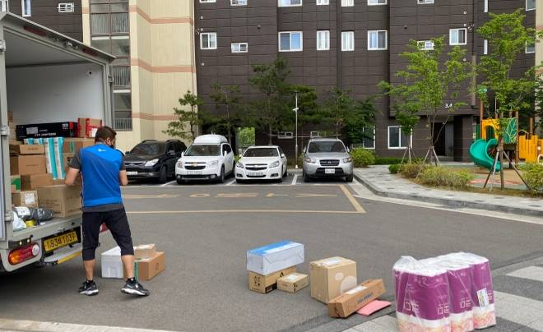
사진출처 : 한국노총

